CVC-WJ04无线转发器使用说明书
一、概述
CVC-WJ04是专为增加无线发射距离设计的转发器，单片机智能控制器，人性化的功能设计，同频同码发送，仅需一步设置，就能实现不同转发要求，可与我公司产品配套使用，也可与其他产品配套使用；配备专用接收模块，性能更加稳定。
二、技术参数：
1、接收频率：315MHz
2、发射频率：315MHz
3、接收编码制式：PT2262
4、发射编码制式：PT2262
5、接收距离：100米（开阔地）
6、发射距离：1000米（开阔地）
5、接收波形宽度(频率)：4种可设置（振荡电阻1.5M、1.8M、2.2M、3.3M）
6、发射波形宽度（频率）：4种可设置（振荡电阻1.5M、1.8M、2.2M、3.3M）
7、电源电压：AC220V DC12V
8、工作电源：待机≤15mA 发射：≤150mA
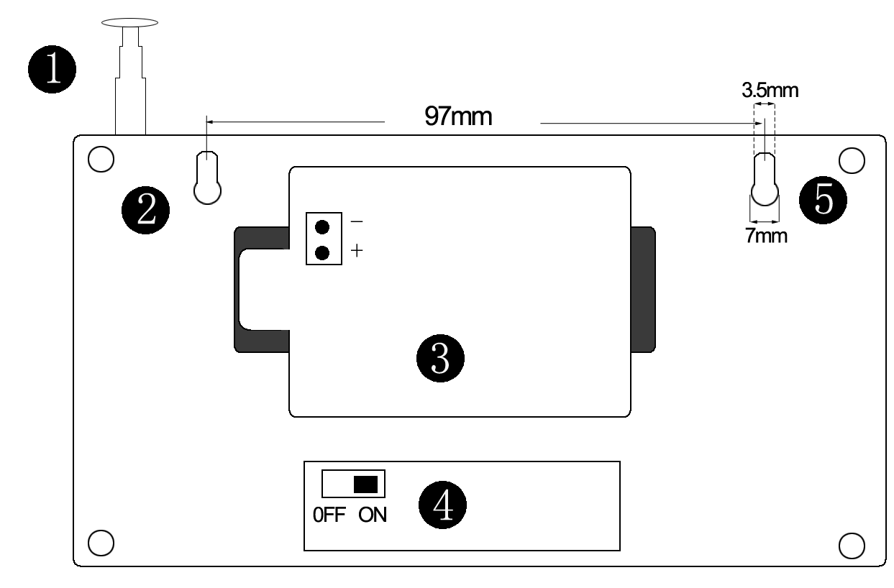三、日常使用
1 底面示意图说明
①天线，发射接收无线信号
②⑤安装固定孔
③电池仓，需使用备用电池时，
打开仓门，装入12V可充电电
池组，注意极性。
（电池组我公司可提供）
④电源开关，置ON打开电源
置OFF关闭电源

与本公司产品配套使用，
主机固定于墙上，接通交流电源，‘交流’灯亮
打开电源开关，‘工作’灯闪亮，转发信号时，‘报警’灯亮。

与其它公司产品配套使用时，请获取其发射及接收的编码IC振荡电阻阻值。然后设置转发器。
打开转发器上盖，看到波形设置插针（如图2所示）。J1、J2用于设置发射编码频率；J3、J4用于设置接收编码频率。中间脚与‘0’短插是为0，中间脚与‘1’短插时为1。
参照表，设置所需的发射和接收编码频率
发射波形设置 |  |  |  | 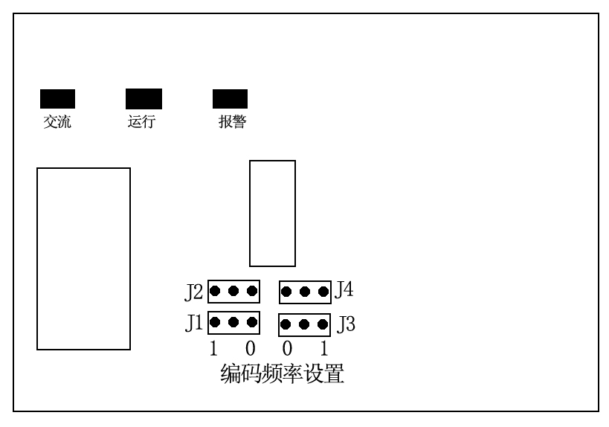接收波形设置
阻值 | J1 | J2 |  | 阻值 | J3 | J4
1.5M | 0 | 0 |  | 1.5M | 0 | 0
1.8M | 0 | 1 |  | 1.8M | 0 | 1
2.2M | 1 | 0 |  | 2.2M | 1 | 0
3.3M | 1 | 1 |  | 3.3M | 1 | 1
图2

2使用须知：
- 收到信号3秒后转发。
- 发射时，发射灯保持长亮（发射时间3秒）。
- 同一信号多次接收，30秒内最多只转发1次。
- 转发成功后5秒内不处理任何信号(运行灯常亮5秒)。

